厦门才茂CM510-72F DTU无线数传终端技术参数

一、产品简介
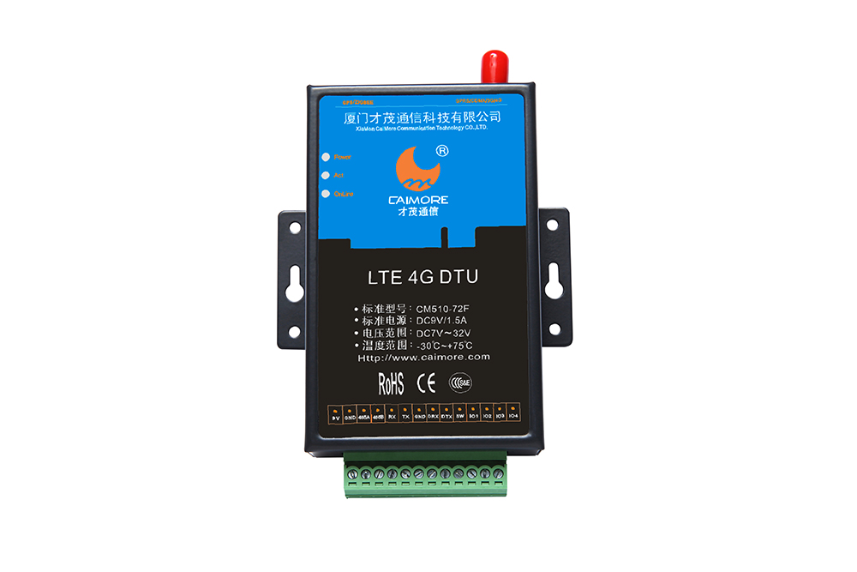
厦门才茂CM510-72F DTU是一款工业级无线数据传输设备，支持移动、联通、电信运营商的无线网络，支持7模全网通网络：GPRS/CDMA/WCDMA/
TD-SCDMA/EDGE/FDD-LTE/TDD-LTE；设备为用户提供TCP/UDP透明无线远距离数据传输功能。
设备支持串口RS232接口、RS485接口，设备可以直连客户的上述接口设备，把客户的PLC设备、工控设备的数据透明传输到客户的数据中心，实现对客户端设备的数据采集、数据传输、设备控制等功能。
该产品采用ARM7工业级高性能嵌入式处理器，以实时操作系统为软件支撑平台，超大内存；设备提供在线维持技术，保持数据终端永久在线，保存数据链路任何时候畅通，实现高速、稳定、可靠的透明数据传输功能。
该产品拥有ARM7工业级处理器和智能三级保护，不但通过电力3000V电击测试，还拥有专利技术，产品性能稳定可靠。
该产品取得摩尔实验室出具的“环境可靠性测试报告”，测试项目包含：高温80℃/湿度85%、低温-30℃等测试。其中高温、低温测试分别在该环境下连续收发数据4小时。
该产品已广泛应用于电力集中抄表、水表集中抄表、热网监控、燃气监控、水利监控、环保检测、气象检测、地震监测，交通控制等等行业。

二、产品特性
工业级设计
- 工业级CPU：工业级高性能嵌入式处理，高速缓存数据，加快高速数据访问速度,加强了指令处理速度。
- 工业级无线模块：采用工业级无线模块，通过FCC认证和CE认证，抗干扰强，传输稳定。
- 实时操作系统：采用实时操作系统，实时性强，系统稳定。
- 强化电路板：PCB采用遵循20H和3W原则，同时公司所有产品电路板都采用生益材质来生产，确保板材的稳定可靠。
- 工业级元器件：整机元器件采用严格筛选的工业级元器件来生产，抗干扰性强，性能稳定。
- 工业级电源：宽压电源设计，电源适应范围为DC7V~DC32V，内置电源反向保护和过压过流保护。
稳定可靠
- 三层系统保护：在原来两级（软件保护+CPU内置看门狗WDT保护）系统保护的基础上，增加一级系统虚拟值守VWM（Virtual Man Watch）检测保护功能，确保系统稳定可靠
- UIM/SIM卡ESD保护：1.8V/3V/5V标准的推杆式用户卡接口，内置15KV ESD保护。
- 串口ESD保护：RS232/RS485,内置15KV ESD保护。
- DNS自动获取:同时支持DNS自动获取和DNS手动设置，适应不同场合需要。自动获取DNS，不再需要人工配置输入DNS；规避了因为选择的DNS服务器异常，导致DTU设备当机的严重现象。
- EMC性能优异：通过电力3000V电击测试，特别适合在工业领域环境恶劣下使用；系统EMC/EMI优异，系统稳定可靠；通过EMC测试；
功能强大
- 支持多中心（最大支持同时4个中心）TCP/UDP透明数据传输
- 支持休眠功能，支持串口数据自动休眠唤醒、IO电平唤醒
- 支持各种组态软件：紫金桥组态王软件、亚控组态王软件、三维力控软件
- 支持虚拟数据专用网（APN）
- 智能防掉线。支持在线检测，在线维持，掉线自动重拨，确保设备永远在线
- 支持固定IP和动态域名通信方式
- 接口：提供RS232接口或者RS485接口
- 网络支持：7模全网通，同时支持移动/电信/联通三个运营商所有网络制式，涵盖4G/3G/2G，包括TDD-LTE ，FDD-LTE，TD-SCDMA，WCDMA，CDMA1X/EVDO，GSM/GPRS/EDGE
- 数据包传输状态报告
- 标准的AT命令界面
- 支持串口软件升级
- 支持短信配置IP、端口；支持远程配置所有参数
- 特设调试串口，若出现问题，可在施工现场边接设备边测试，方便、快捷；
- 支持远程控制IO，短信告警

简单易用
- 图形化配置工具：完善的图形化配置工具，提供快速配置功能，实现客户快速配置。
- 中心软件：提供C#，VC中心端软件，方便客户测试。
- 丰富第三方软件支持：包括亚控软件，三维力控软件在内的业内主要中心端软件支持（驱动中选择“厦门才茂（桑荣）”或者“桑荣”的驱动 ），可以直接方便购买第三方软件来上项目，实现快速稳定低成本地完成项目。
- 检查软件：提供串口调试软件，网络速度检测软件，提供单独串口调试信息输出，方便客户查看各种信息，快速定位问题。

三、技术参数

3.1.设备接口信号定义说明：
3.1.1 接口平面图
3.1.2 接口定义

接口编号 | 功能分类 | 接口名称 | 默认功能 | 扩展功能 | 输入OR 输出 | 电气特性
1 | 电源 | POWER | 电源正极+ | 无 |  | 供电范围（7-32V）
2 | 电源 | GND | 电源接地 | 无 |  | GND
3 | RS485 | 485A | 485接口A | 无
4 | RS485 | 485B | 485接口B | 无
5 | RS232  (通信串口、 配置串口、下载串口) | RXD | RS232接口，接收脚（假设DTU连接电脑，则此引脚的流向是：DTU<-电脑） | 无 | 输入
6 | RS232  (通信串口、 配置串口、下载串口) | TXD | RS232接口，发送脚（假设DTU连接电脑，则此引脚的数据流向是：DTU->电脑） | 无 | 输出
7 |  | GND | RD232接口，GND脚(通信串口和调试串口共用接地) | 无
8 | RS232  (调试串口、)  注意：此串口如果用于调试信息输出，串口参数：115200/8/1/N | DRX | RS232接口，接收脚 | 无 | 输入
9 | RS232  (调试串口、)  注意：此串口如果用于调试信息输出，串口参数：115200/8/1/N | DTX | RS232接口，发送脚 | 无 | 输出
10 | 使能脚 | SW | 使能脚 | 无 | 输入 | 当输入电压0V，DTU电源被切断；当悬空或输入高电平，DTU电源连通。
11 | IO口 | IO1 | 开关量检测、控制 | 无 | 输入&输出 | IO控制、IO告警
12 | IO口 | IO2 | 开关量检测、控制 | 无 | 输入&输出 | IO控制、IO告警
13 | IO口 | IO3 | 开关量检测、控制 | 无 | 输入&输出 | IO控制、IO告警
14 | IO口 | IO4 | 开关量检测、控制 | 无 | 输入&输出 | IO控制、IO告警

3.2 接口类型：

项目 | 内容
串口 | 数据位：8位  停止位：1、1.5、2位  校验位：无校验、奇校验、偶校验  串口速率：300bps ~ 115200bps  流控位：无流控  1个RS485接口，1个RS232通信接口，1个RS232调试接口
IO | 4路IO，实现4路IO输入输出,短信、网络报警
使能脚 | 支持客户控制设备上下电
指示灯 | 可指示数据传输、在线情况
天线接口 | 标准SMA阴头天线接口，特性阻抗50欧；公司可以选配3M/5M/10M/15M的天线延长线，满足客户的不同使用场合需要
UIM卡接口 | 1.8V/3V/5V标准的推杆式用户卡接口，内置15KV ESD保护
电源接口 | 标准的3芯火车头电源插座

3.3无线参数：
项目 | 内容
无线模块 | 工业级无线模块，性能稳定，低功耗，通过FCC认证、CE认证、CCC认证和RoHs认证，抗干扰强，传输稳定。
标准及频段 | LTE FDD:B1/B3  LTE TDD:B39/B40/B41  TD-SCDMA:B34/B39  WCDMA:B1  CDMA2000 1X/EVDO:B5  GSM/GPRS/EDGE:B3/B8
功率等级 | Class 4 （2 W @850/900 MHz）  Class 1 （1 W @1800/1900MHz）  EGSM900:+33dBm(Power Class 4)  DCS1800:+30dBm(Power Class 1)  EDGE 900MHz:+27dBm(Power Class E2)  EDGE1800MHz:+26dBm(Power Class E2)  TD-SCDMA:+23dBm(Power Class 3)  UMTS:+23dBm(Power Class 3)  CDMA/EVDO:+23dBm(Power Class 3)  LTE:+23dBm(Power Class 3)
接收灵敏度 | 2G/3G<107dBm;  LTE:B1<-98;B3<-95;B3<-98;B40<-98;B41<-96;  LTE Test Bandwidth 10MHz

3.4 操作系统：
项目 | 内容
操作系统 | 采用实时操作系统，实时性强，系统稳定

3.5 供电情况：
项目 | 内容
供电电压 | 宽电压设计，DC7V到DC32V电源都可以直接给设备供电；同时内置电源反向保护和过压过流保护
标配电源 | DC9V/1500mA
通信电流 | 通信时平均电流：60mA@+12VDC
待机电流 | 待机时平均电流：25mA@+12VDC

3.6物理特性：
项目 | 内容
外壳 | 采用金属外壳，防辐射，抗干扰；外壳和系统安全隔离，防雷设计；符合电力安规要求；防护等级为IP41；特别适合于环境恶劣的工业控制领域
产品外形尺寸 | 100x62x24 mm（不包括天线及固定件）
产品包装尺寸 | 298x226x60mm
重量 | 0.41kg

3.7 其他参数：
项目 | 内容
工作温度 | -30ºC ~+75ºC
储存温度 | -45ºC ~+90ºC
相对湿度 | 95%(无凝结)

- 产品应用链接图
4.1检测行业应用（污染、气象、水纹、水利、地震等）
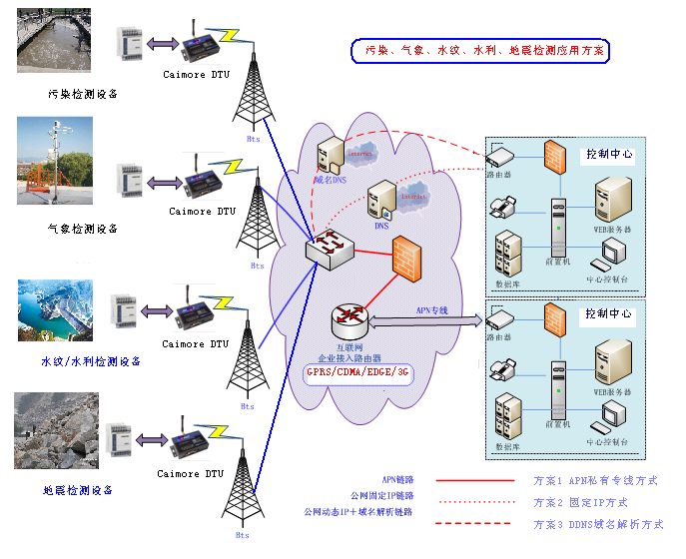

4.2网管监控行业应用（燃气管网、石油管网、热网监控、自来水管网监控等）
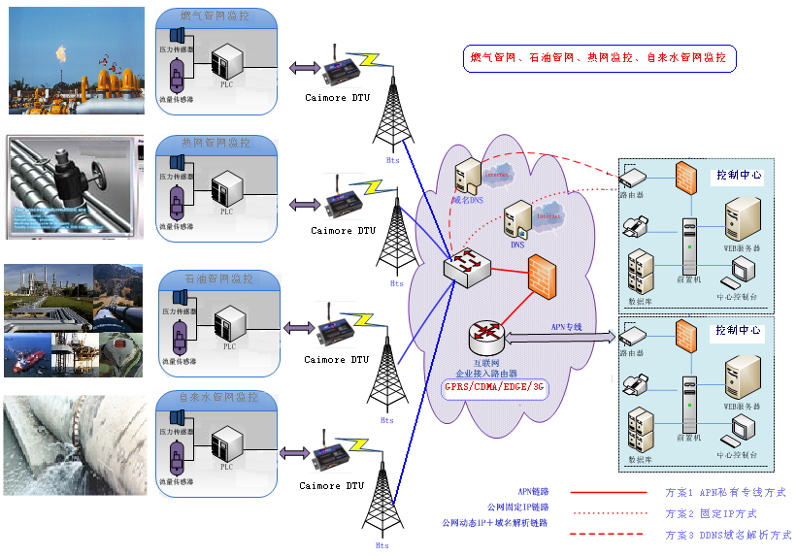

4.3油田监控、路灯控制、交通控制、车辆诱导
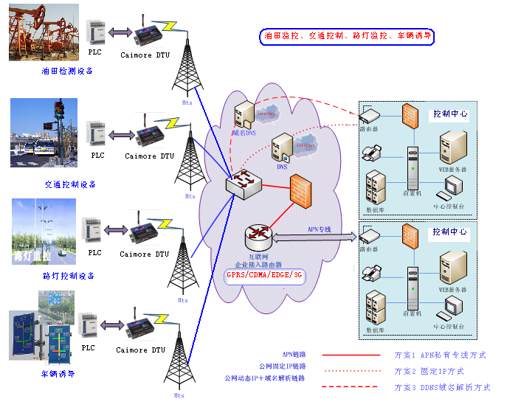

4.4电力行业应用案例（配电监控、电网自动化、自动抄表、电网调度）
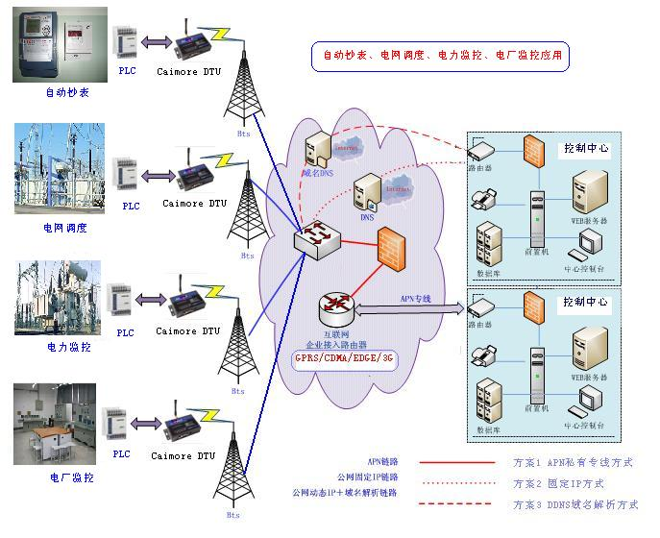

五、典型应用
电力行业
- 电力监控
- 路灯监控
- 电表监测
- 机房监控
- 电力配网自动化遥控系统
- 远程抄表
交通行业
- 交通指示
- 车辆诱导
- 高速公路监测
- 交通红绿灯控制和拍照传输
水利行业
- 水利监测
- 供水监控

- 供水管网实时传输监控
环境、气象、油田等行业
- 环保重点污染源监控
- 环境监测
- 气象监测
- 噪声实时监控
- 油田监测
- 热网监测
- 煤炭监控
- 地震监测
- 各类国内外带串口或485接口的PLC，DTU实现无线数据传输

六、公司资质
项目 | 内容
公司荣誉 | 2011年被评为“中国工控行业客户满意最佳供应商”；  公司GPRS DTU产品被评为“创新产品奖”；  2012年公司成为“中国质量万里行”会员；  2013年公司成为“智能输配电设备产业技术创新战略联盟”会员。  2014年评为创新型试点企业  2014年公司湛江市WIFI覆盖项目被第十三届中国自动化年会评为“样本工程奖”  2015年视频产品被中国工控评为“视频传输十强企业”  2015年噪音监控工程被第十四届中国自动化年会评为“样本工程奖”  2015年视频产品被华强安防网评为“视频传输十强企业”  2016年视频产品线被华强安防网评为“2015～2016年度中国安防行业优质供应商”  2016年被充电桩通信设备被评为“最佳充电设备零部件供应商”  2016年获“2016第七届广州国际新能源汽车工业展览会产品金奖”  2016第三届中国好WIFI组委会授予才茂“2016年度最佳WIFI行业应用解决方案提供商”
高新科技企业 | 2010年被国家认定的高新科技企业
双软企业 | 2010年被国家认定的双软企业
著作版权 | 公司拥有1项保持设备稳定的专利技术证书和18个软件著作版权证书
办事处 | 全国设立了9大区域办事处，方便为客户提供近距离贴心服务
注册资本 | 公司注册资本1280万；是厦门市重点扶持高新科技企业
历史沉淀 | 14年的行业研发积累和行业应用考验

